**武昌首义学院教务处文件**

教务【2022】第17号

**关于2022～2023学年度第一学期跟班重修考试报名工作的通知**

各学院：

为做好2022～2023学年度第一学期跟班重修考试报名工作，现将有关事项通知如下：

**一、报名对象**

需参加2022～2023学年度第一学期所开设的课程跟班重修的学生。

**二、报名考试课程**

2022～2023学年度第一学期开设的课程，学生可查阅2022～2023学年度第一学期课表，选报本专业不同年级所开设的课程，不可跨专业报考，如有特殊情况须打报告审批。

**三、报名时间**

网上报名时间为2022年10月10日晚上18:00～10月14日上午8:00，报名截止后不再进行补报名。

**四、报名方式**

采取网上报名的方式，考生可登录教务MIS系统网<http://syjw.wsyu.edu.cn/>，在【报名申请——项目重修确认】中进行报名（详细操作方法见附件）。

**五、注意事项**

1.各学院教务员在10月10日下午17:00之前完成课程审核，以便学生顺利进行网上报名。

2.重修报名结束后，由学生学院教务员从教务管理系统中导出重修考试准考证和名单，并于10月13日下午17:00前将电子版文件提交至教务处。准考证统一由学生学院用准考证专用打印纸打印。

3.所有参加重修考试的学生必须先通过网上报名，网报未成功的学生一律不允许参加考试。

附件：学生重修报名操作说明（新教务系统）

武昌首义学院教务处

2022年10月4日

附件：

重修报名操作说明

1、点击【报名申请】-【项目重修确认】 ，进入到重修报名页面中，如下图所示；

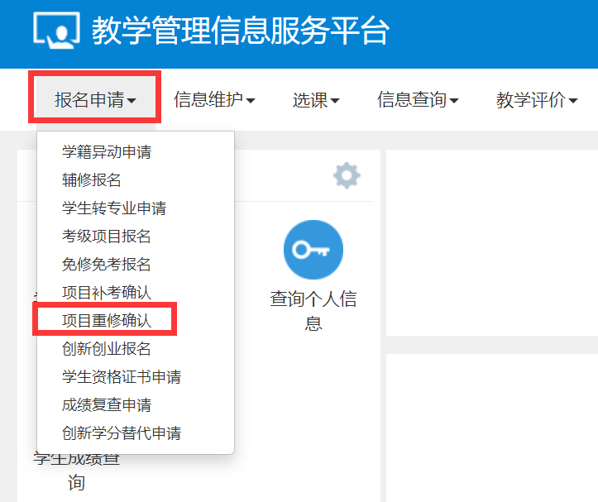

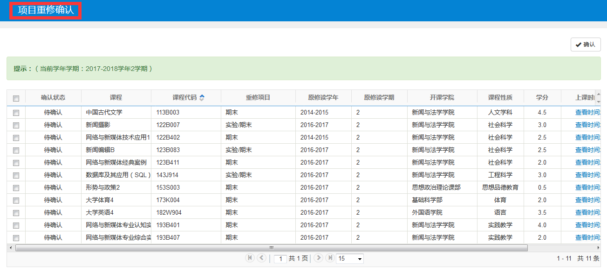

2、勾选需要重修的课程，点击右上角的【√确认】按钮（可批量勾选后确认），提示确认成功，即报名成功，如下图所示：

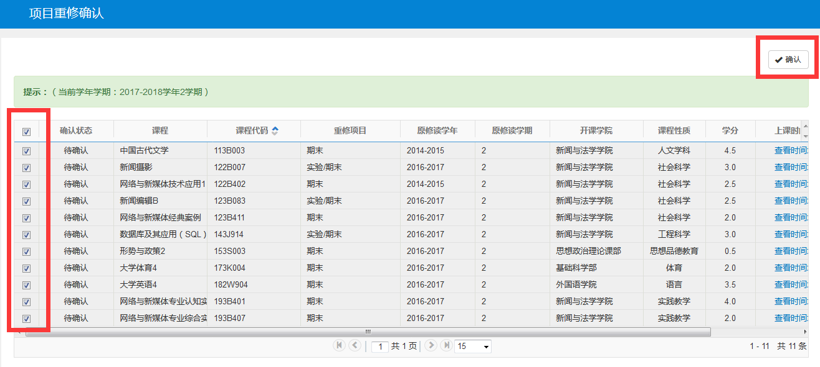

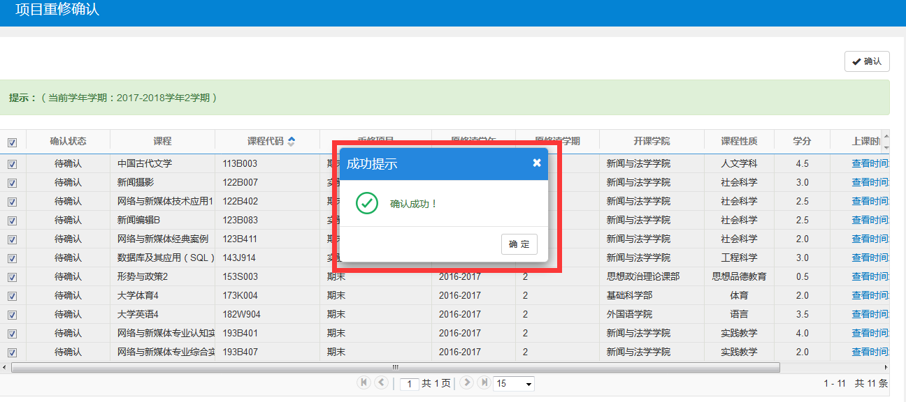

3、确认成功后，课程的“确认状态”会由“待确认”变为“已确认”，如下图所示：

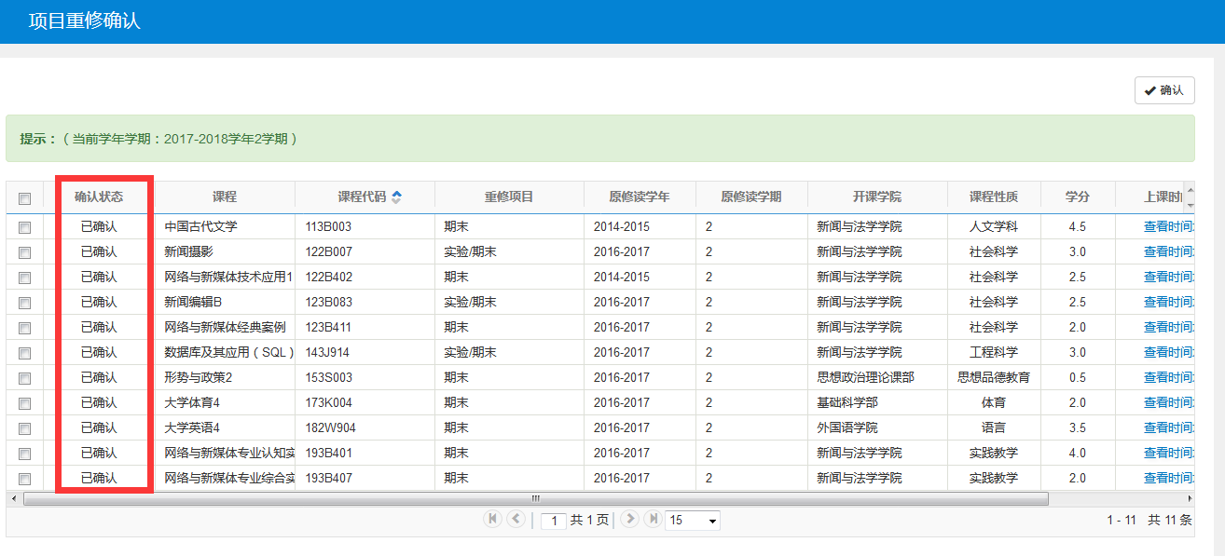

4、点击“查看时间地点”，可查看该课程的上课时间与地点，上课时间与地点是一一对应的，如下图所示：

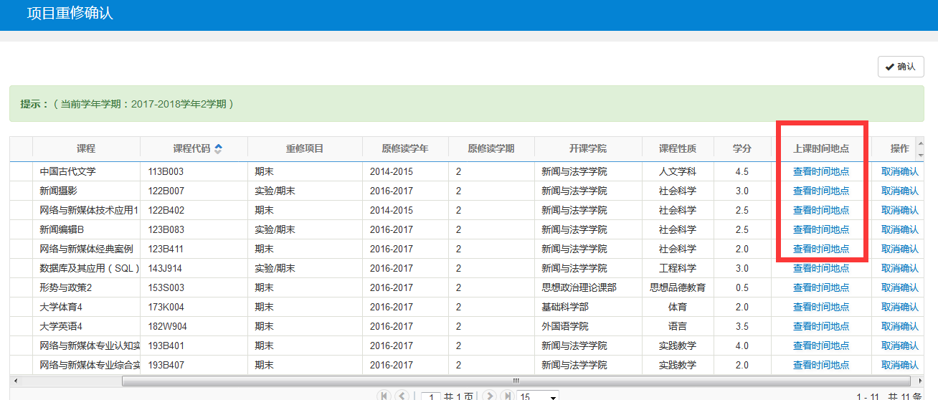

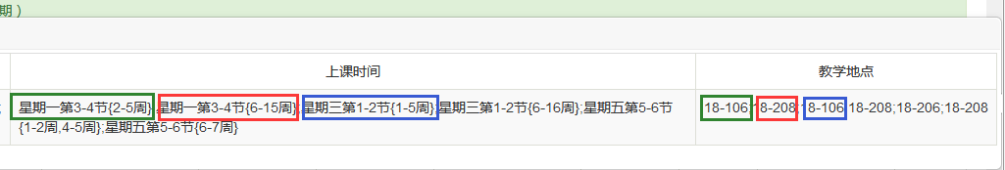

5、若想取消报名，点击最后一列“操作”中的“取消确认”，提示取消确认成功，即可取消该门课程的报名，如下图所示：

